

Тезисы доклада

- НАЗВАНИЕ ДОКЛАДА:
Использование системы онлайн-тестирования знаний iq.karelia.ru для разработки контрольно-измерительных материалов по различным дисциплинам
Using iq.karelia.ru online test system for development of test materials on various courses

- АВТОРЫ:
Соловьев А. В., Мощевикин А. П.
Soloviev A. V., Moschevikin A. P.

- ОРГАНИЗАЦИЯ (полное наименование, без аббревиатур):
Петрозаводский государственный университет
Petrozavodsk State University

- ГОРОД:
Петрозаводск
Petrozavodsk

- ТЕЛЕФОН:
+7-8142-711001

- ФАКС:
+7-8142-711000

- E-MAIL:
avsolov@lab127.karelia.ru

- АННОТАЦИЯ:
Описана система онлайн-тестирования знаний (СОТЗ) iq.karelia.ru, её новые возможности (вставка формул в формате LaTeX, вопросы-задачи), а также опыт применения СОТЗ для реализации контрольно-измерительных материалов по различным дисциплинам.
This thesis describes iq.karelia.ru online test system, its new features (e. g. using formulae in LaTeX format, computational problems in tests), as well as experience of applying iq.karelia.ru online test system for development of test materials on various courses.

- КЛЮЧЕВЫЕ СЛОВА:
система онлайн-тестирования знаний, контрольно-измерительные материалы
online test system, test materials

- ТЕКСТ ТЕЗИСОВ ДОКЛАДА:

В настоящее время уровень бюрократизации в управлении образовательным процессом неуклонно повышается. В частности, неотъемлемым формализмом любой учебной дисциплины являются контрольно-измерительные материалы (КИМ). В Петрозаводском государственном университете на кафедре информационно-измерительных систем и физической электроники с 2002 г. разрабатывается и поддерживается система онлайн-тестирования знаний (СОТЗ) iq.karelia.ru [1]. Данная система является удобным средством для разработки контрольно-измерительных материалов по различным дисциплинам. Электронная форма тестирования весьма актуальна и востребована в настоящее время. Описываемая СОЗТ относится к сетевым (веб-) системам электронного тестирования. В отличие от автономных систем электронного тестирования веб-система обладает большей защищённостью базы вопросов и, кроме того, не зависит от аппаратной платформы, т. е. тестирование может проводиться в разных операционных средах (Windows, GNU/Linux, Android, …) — необходим лишь веб-браузер.
Основная дидактическая единица системы — тест. Тест состоит из вопросов (заданий) определённой тематики (по учебной дисциплине или разделу дисциплины). В то же время опционально поддерживается группировка вопросов в рамках одного теста в более мелкие дидактические единицы — темы. С каждым тестом также связан ряд атрибутов: активный или неактивный (неактивный тест не выдаётся для прохождения и доступен только для разработчика), локальный или глобальный (локальный тест доступен только пользователю, аутентифицированному как студент ПетрГУ), количество выдаваемых вопросов (при прохождении данного теста выдаётся только указанной количество случайно выбранных вопросов), а также параметры режима контрольного тестирования.
При создании теста разработчик определяет сложность каждого вопроса: лёгкий, нормальный, сложный. Также задаётся несколько вариантов ответа (до восьми). Допускаются как вопросы с единственным выбором, так и вопросы со множественным выбором. Варианты ответов маркируются по четырёхуровневой шкале правильности: «совсем неправильно», «неправильно», «частично правильно», «абсолютно правильно». Маркировка правильности в сочетании со сложностью вопроса определяют вес того или иного варианта ответа при оценивании результатов прохождения теста. Общий результат прохождения теста — это вещественное число в диапазоне от 0.0 до 5.0, соотносимое с процентом правильных ответов (т. е. 1.00 эквивалентно 20%, 2.00 эквивалентно 40%, 3.00 эквивалентно 60%, 4.00 эквивалентно 80%, 5.00 эквивалентно 100%). Для выставления общепринятой оценки в четырёх градациях («отлично», «хорошо», «удовлетворительно», «неудовлетворительно») можно использовать округление к ближайшему целому: от 4.50 до 5.00 — оценка «отлично», от 3.50 до 4.49 — оценка «хорошо», от 2.50 до 3.49 — оценка «удовлетворительно», менее 2.5 — оценка «неудовлетворительно». Однако следует отметить, что перевод баллов в оценку сильно зависит от специфики теста, качества вопросов и регламента использования тестирования при формировании оценки преподавателем.
По окончании тестирования преподаватель может сформировать протокол тестирования по группе студентов, а также детальный протокол по каждому прохождению. В протоколе фиксируются выбранные студентом ответы, затраченное на каждый вопрос время, а также IP-адрес, с которого решался тест.
В системе реализованы элементы контроля доступа. Все пользователи делятся на две группы: преподаватели и тестируемые. Пользователи первой категории имеют доступ в раздел разработчиков тестов. Вторая категория пользователей имеет право только решать тесты. Для разработчиков тестов уровень доступа к каждому тесту системы задаётся независимо.
Для тестируемых возможны два режима прохождения теста: ознакомительный (режим самоподготовки) и режим контрольного тестирования. При создании теста разработчик указывает, относит ли он данный вопрос к режиму контрольного тестирования или нет. В ознакомительном режиме для тестируемого формируется выборка только из тех вопросов базы данных, у которых нет флага контрольного тестирования. Тестируемый может решать тест неограниченное число раз и таким образом подобрать и «вызубрить» ответы на вопросы, не задумываясь над их сутью. Подбор ответов может быть затруднён дифференцированием уровней сложности вопросов и уровней правильности ответов, поскольку в СОТЗ на их основе реализованы элементы нечёткой логики.
В режиме контрольного тестирования в выборку могут быть включены любые вопросы, в частности, включаются вопросы, которые недоступны в обычном режиме. С одной стороны, это позволяет повысить адекватность оценки знаний тестируемого, поскольку режим контрольного тестирования помогает определить, как полученные знания могут быть применены к незнакомой проблеме. С другой стороны, такое разделение базы вопросов способствует её сохранности с точки зрения защиты интеллектуальной собственности, поскольку затрудняет автоматическое копирование текстов вопросов. Для режима контрольного тестирования есть ряд настроек, которые способствуют защите от несанкционированного доступа к тесту: ограничение числа попыток прохождения, ограничение по IP-адресам, ограничение по способу аутентификации (только для студентов ПетрГУ), ограничение по номерам студенческих групп.
СОТЗ iq.karelia.ru отличает от других подобных систем разработанные уникальные формы статистики. Например, как часто выбирается тот или иной вариант по каждому вопросу. Это позволяет оценить, насколько вопрос адекватен и понятен тестируемым, корректно ли выбрана сложность вопроса. При разбиении теста на темы для серии прохождений одного тестируемого рассчитывается также статистика (средний балл) по каждой теме — эта форма статистики доступна как для разработчика, так и для самого тестируемого.
Поскольку СОТЗ наиболее активно используется при преподавании технических и ИТ-дисциплин, востребованной оказалась возможность вставки в текст вопросов и ответов математических формул. В 2015 г. эта возможность была реализована. При записи математических формул стандартом де-факто является LaTeX. У разработчика тестов появилась возможность при помощи специального тега вставить в текст вопроса или ответов фрагмент кода LaTeX. При отображении соответствующего вопроса в режиме прохождения теста LaTeX-фрагмент компилируется в PNG-изображение. Такая компиляция происходит однократно, впоследствии скомпилированное изображение берётся из кэша. Также система использует кэшированное изображение для всех одинаковых фрагментов в разных вопросах и ответах.
При обучении ИТ-специалистов и специалистов по другим техническим и естественно-научным специальностям для многих дисциплин весьма актуальны КИМ в форме задач. В связи с этим в 2015 г. была реализована возможность теста-задачника. Тестируемому выдаётся текст задания и поле для ввода ответа. Вариантов ответа не предлагается. В отличие от обычного вопроса в данном случае при оценивании используются лишь две градации правильности («абсолютно правильно» и «совсем неправильно»). Введённый студентом ответ литерно сопоставляется с эталонным. Такой алгоритм несколько ограничивает возможности разработчика тестов и накладывает определённые условия на тщательность формулировок задания. Из-за этих особенностей вопросы-задачи не могут смешиваться с вопросами с вариантами выбора в одном тесте, поэтому возможность формулирования вопросов в форме задач является атрибутом теста в целом. Несмотря на описанные ограничения, эта возможность позволяет реализовать ещё один широкий пласт контрольно-измерительных материалов в СОТЗ iq.karelia.ru.
Для того чтобы оценить возможность применения СОТЗ при выставлении итоговой оценки по предмету и ее адекватность, было проведено следующее исследование. В период с 2007 года в день перед назначенным экзаменом студентам предлагалось пройти контрольный тест, ряд вопросов которого им заранее не был известен. Затем оценка, полученная на устном экзамене, сравнивались с результатами онлайн-тестирования.
Результаты обработки данных представлены на рис. 1. По горизонтальной оси отложены набранные в СОТЗ баллы. По вертикальной — распределение полученных на устном экзамене оценок.

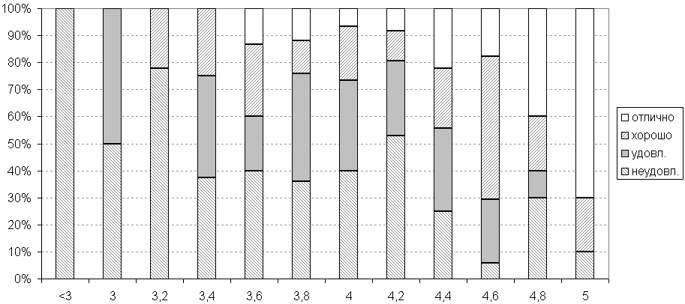
Рис. 1 — Зависимость полученной на устном экзамене оценки от набранного за тест балла (курс «Сети ЭВМ и телекоммуникации», статистика за 2007–2015 гг.)

Видно, что вероятность получить оценки «хорошо» и «отлично» резко повышается для тех студентов, которые тщательно подготовились к тестированию в СОТЗ. И наоборот, студентам, не набравших трех баллов, не имеет смысла посещать устный экзамен. Фактически, СОТЗ по этому курсу используется в качестве системы формирования допуска к устному экзамену.
Необходимо отметить, что подобного рода обработка данных результатов тестирования должна собираться при разработке новых КИМ по каждой дисциплине, отражённой в СОТЗ.

1. Мощевикин, А. П., Соловьев А. В. Система on-line тестирования iq.karelia.ru // IT-инновации в образовании: Материалы всерос. научно-практ. конф. – Петрозаводск : Изд-во ПетрГУ, 2005. – С. 171–175.

